哈尔滨工业大学 计算学部
2024年秋季学期《开源软件开发实践》
Lab 2：开源软件开发协作流程

姓名 | 学号 | 联系方式
万洺岐 | 2022211876 | 13664371086

目 录

1 实验要求 1
2 实验内容1 发送pull request 1
2.1 fork项目 1
2.2 git操作命令 1
2.3 代码修改 2
2.4 测试通过截图 6
3 实验内容2 接受pull request 6
4 实验内容3 github辅助工具 6
4.1 熟悉GoodFirstIssue工具 6
4.2 安装并使用Hypercrx 7
4.3 利用OpenLeaderboard工具 8
5 小结 8

实验要求
一、了解和掌握基于代码托管平台的开源软件协作开发过程
对老师的题目库进行fork创建远程库，在本地主机进行克隆，将克隆后的代码进行修改，并编写测试类，最后上传回创建的远程库，通过网页进行PR操作。
二、掌握基于github的软件项目协作开发命令和方法
通过同学之间的Fork互评，彻底掌握PR的使用
三、熟悉几个github中常用开源软件开发工具
阅读文档和体验开发工具，书写阅读体会。

实验内容1 发送pull request

fork项目
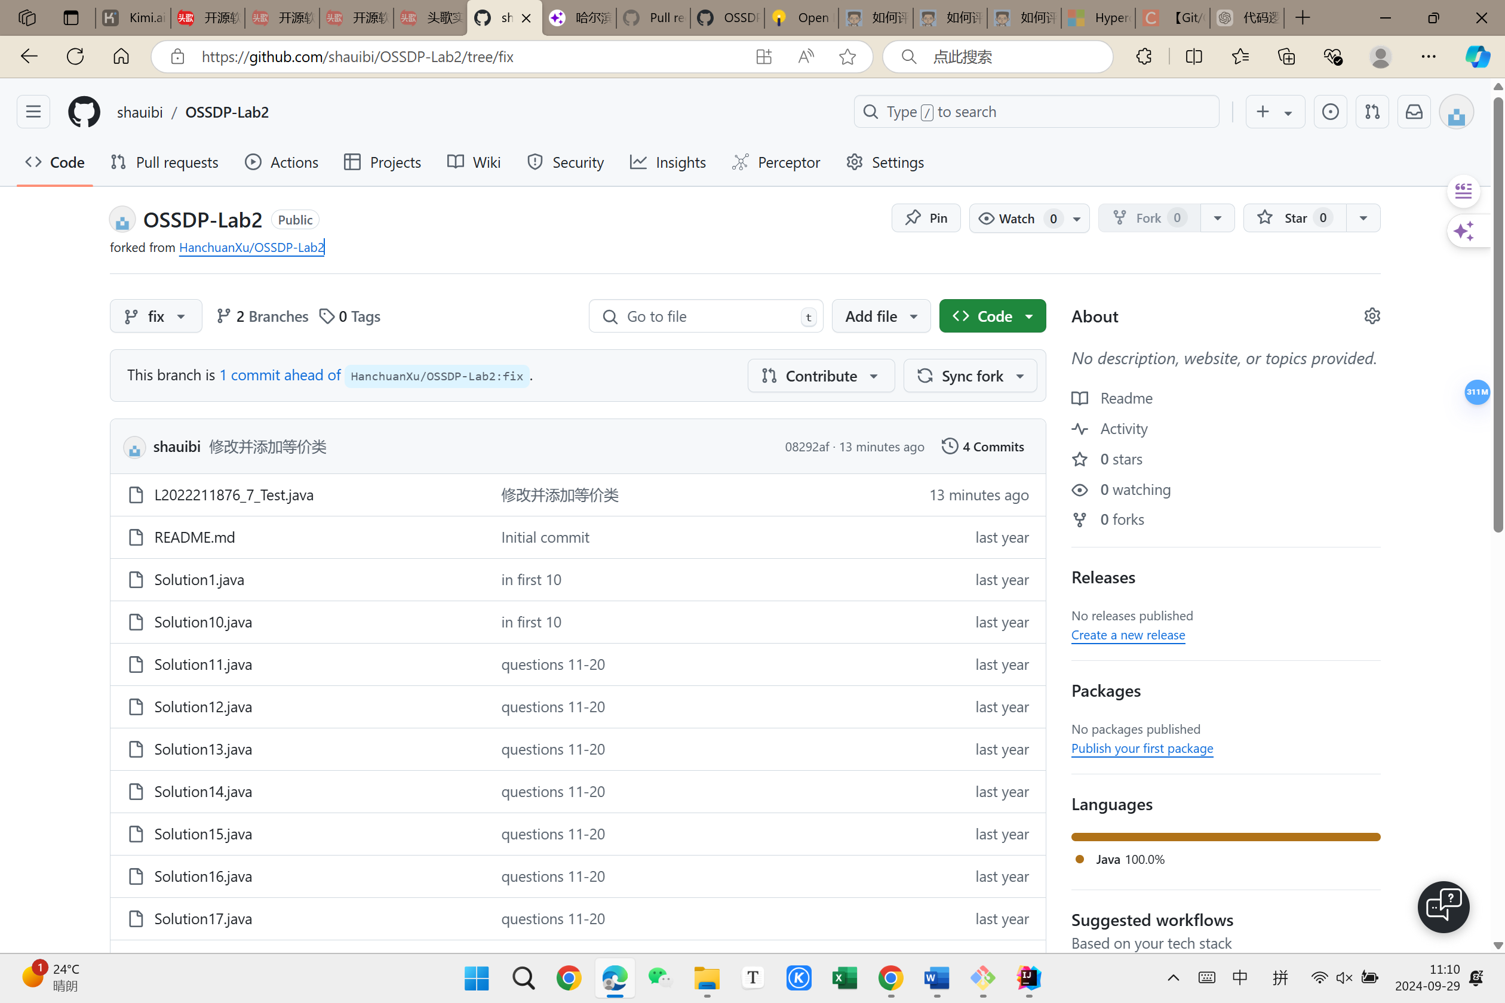
图1：fork之后的项目截图

git操作命令
给出本地clone、提交、远程推送等步骤的git命令和对应的截图
1.克隆代码
- git clone https://github.com/shauibi/OSSDP-Lab2.git
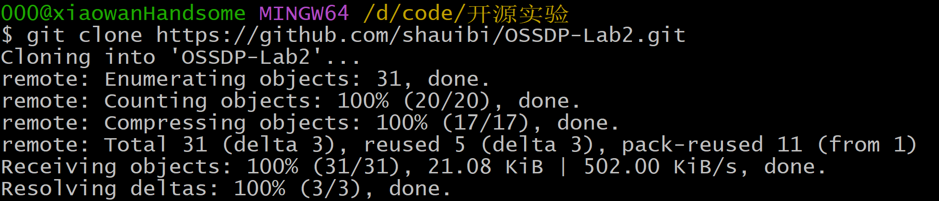
2.提交
- git add L2022211876_7_Test.java Solution7.java
- git commit -m’实验2提交’
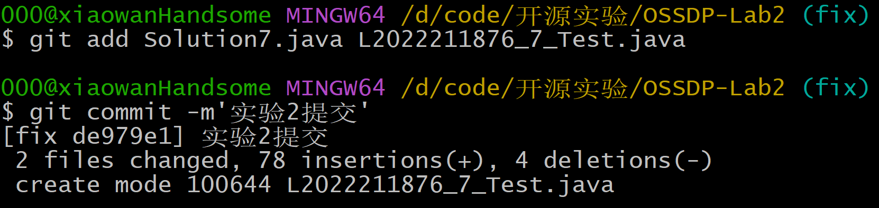
3.远程推送
- git push origin fix
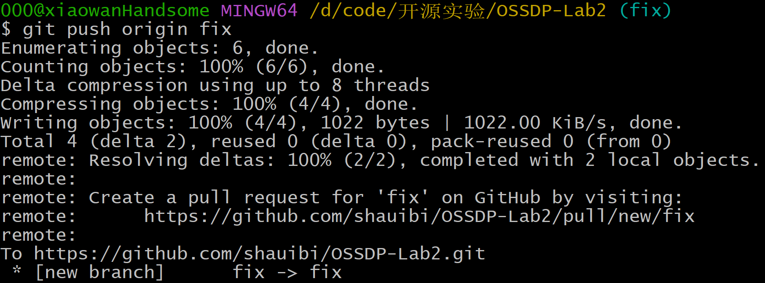

代码修改
import java.util.HashMap;
import java.util.List;
import java.util.Map;
import java.util.PriorityQueue;
/**
@description:
*
给你一个字符串 s，以及该字符串中的一些「索引对」数组 pairs，其中 pairs[i] = [a, b] 表示字符串中的两个索引（编号从 0 开始）。
*
你可以 任意多次交换 在 pairs 中任意一对索引处的字符。
*
返回在经过若干次交换后，s 可以变成的按字典序最小的字符串。
*
*
*
示例 1:
*
输入：s = "dcab", pairs = [[0,3],[1,2]]
输出："bacd"
解释：
交换 s[0] 和 s[3], s = "bcad"
交换 s[1] 和 s[2], s = "bacd"
示例 2：
*
输入：s = "dcab", pairs = [[0,3],[1,2],[0,2]]
输出："abcd"
解释：
交换 s[0] 和 s[3], s = "bcad"
交换 s[0] 和 s[2], s = "acbd"
交换 s[1] 和 s[2], s = "abcd"
示例 3：
*
输入：s = "cba", pairs = [[0,1],[1,2]]
输出："abc"
解释：
交换 s[0] 和 s[1], s = "bca"
交换 s[1] 和 s[2], s = "bac"
交换 s[0] 和 s[1], s = "abc"
*
*
提示：
*
1 <= s.length <= 10^5
0 <= pairs.length <= 10^5
0 <= pairs[i][0], pairs[i][1] < s.length
s 中只含有小写英文字母
*
*/

public class Solution7 {

public String smallestStringWithSwaps(String s, List<List<Integer>> pairs) {

if (pairs.size() <= 1) {
return s;
}

// 第 1 步：将任意交换的结点对输入并查集
int len = s.length();
UnionFind unionFind = new UnionFind(len - 1);
for (List<Integer> pair : pairs) {
int index1 = pair.get(0);
int index2 = pair.get(1);
unionFind.union(index1, index2);
}

// 第 2 步：构建映射关系
char[] charArray = s.toCharArray();
// key：连通分量的代表元，value：同一个连通分量的字符集合（保存在一个优先队列中）
Map<Integer, PriorityQueue<Character>> hashMap = new HashMap<>(len);
for (int i = 0; i < len; i++){
int root = unionFind.find(i);
hashMap.computeIfAbsent(root, key -> new PriorityQueue<>()).offer(charArray[i]);
}
// 第 3 步：重组字符串
StringBuilder stringBuilder = new StringBuilder();
for (int i = 0; i < len; i++) {
int root = unionFind.find(i);
stringBuilder.append(hashMap.get(root).poll());
//stringBuilder.append(" ");
}
return stringBuilder.toString();
}

private class UnionFind {

private int[] parent;
/**
以 i 为根结点的子树的高度（引入了路径压缩以后该定义并不准确）
*/
private int[] rank;

public UnionFind(int n) {
this.parent = new int[n];
this.rank = new int[n];
for (int i = 0; i < n; i++) {
this.parent[i] = i;
this.rank[i] = 1;
}
}
public void union(int x, int y) {
int rootX = find(x);
int rootY = find(y);
if (rootX == rootY) {
return;
}

if (rank[rootX] == rank[rootY]) {
parent[rootX] = rootY;
// 此时以 rootY 为根结点的树的高度仅加了 1
rank[rootY]++;
} else if (rank[rootX] < rank[rootY]) {
parent[rootX] = rootY;
// 此时以 rootY 为根结点的树的高度不变
} else {
// 同理，此时以 rootX 为根结点的树的高度不变
parent[rootY] = rootX;
}
}

public int find(int x) {
if (x != parent[x]) {
parent[x] = find(parent[x]);
}
return parent[x];
}
}
}
绿色底色表示增加，红色底色表示删除。

测试通过截图
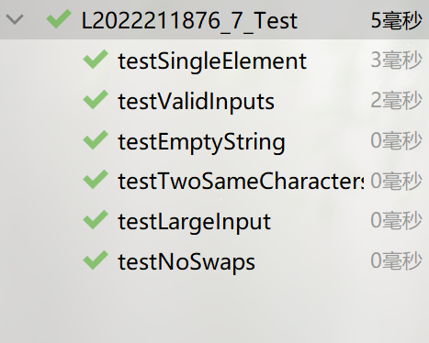
经过单独、有效、空字符串、两个相同字符串、大型输入、以及没有转换的输入测试均通过。

实验内容2 接受pull request

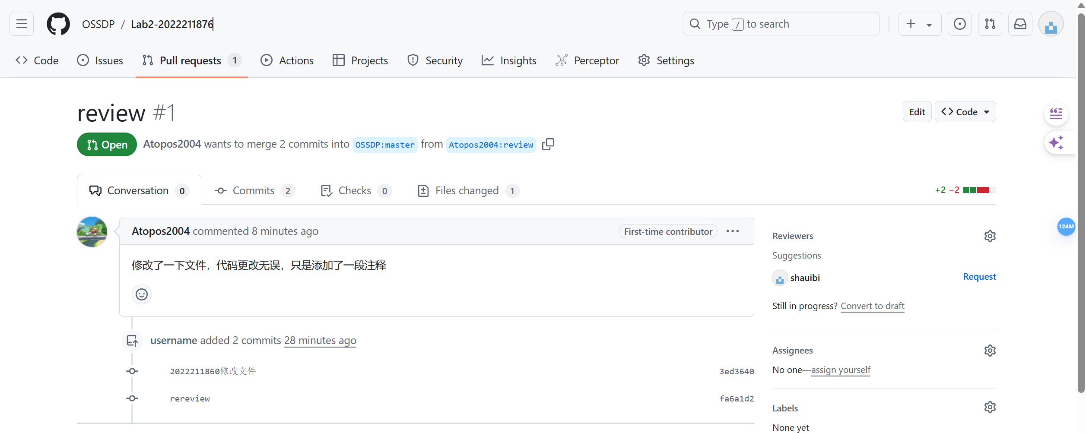
通过PR进行交流，确认代码无误。

实验内容3 github辅助工具

熟悉GoodFirstIssue工具
添加新项目
按照以下简单步骤操作：
仓库至少有三个标签问题。默认情况下，此标签已存在于所有存储库中。
仓库至少有 10 个贡献者。
仓库包含一个包含项目详细设置说明的 README.md，以及一个包含新贡献者指南的 CONTRIBUTING.md。
仓库被积极维护。
在 data/repositories.toml 中添加仓库的路径（按字典顺序）。
创建新的拉取请求。在 PR 描述中添加指向存储库的 issues 页面的链接。合并拉取请求后，更改将在 goodfirstissue.dev 上生效。

安装并使用Hypercrx
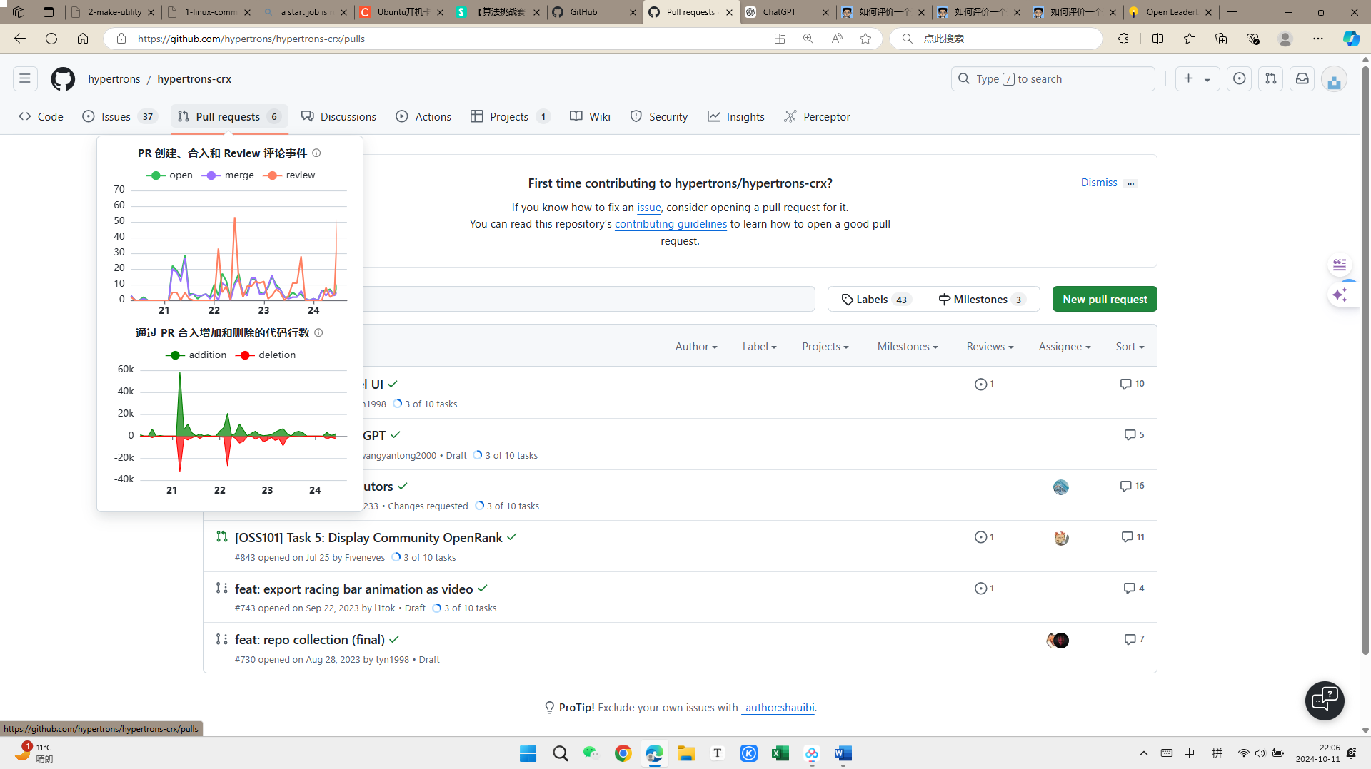
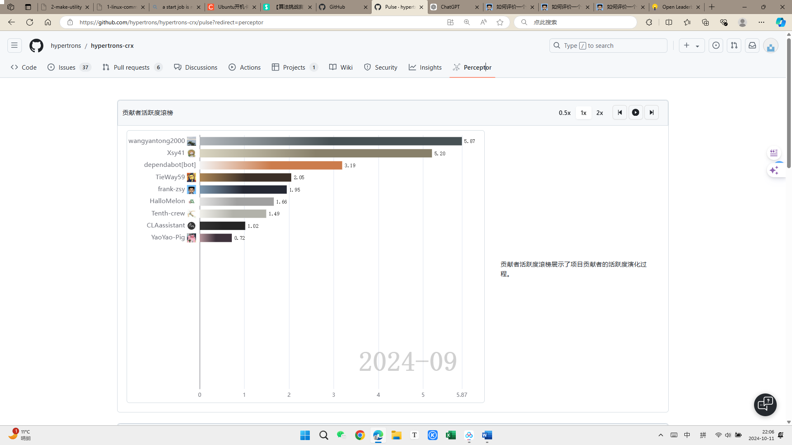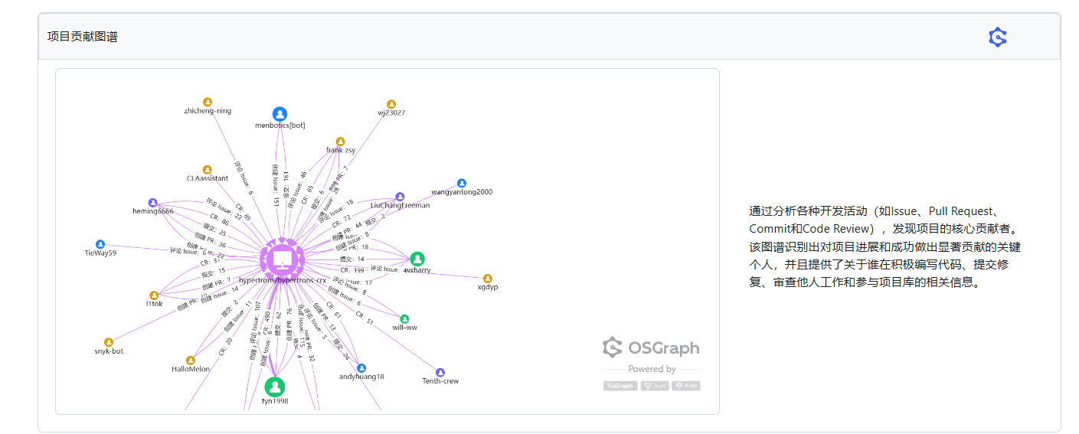

利用OpenLeaderboard工具
开源项目活跃度指的是项目在一定时间内的开发动态，包括提交频率、参与者数量和合并请求处理速度，反映出项目的活跃程度和社区参与情况。
影响力指标则衡量项目在开源社区中的重要性，通常通过GitHub星标、关注者数量和Fork次数等来评估，显示项目对开发者的吸引力和实际应用程度。
价值流网络是指项目中各个元素（代码、文档、贡献者等）之间的关系，揭示项目内外部交互及其对项目成功的影响。

至于OpenRank的计算原理，它综合考虑项目的活跃度、影响力和价值流网络等多个维度，使用加权算法生成综合评分。

小结
在本次实验过程中，通过对老师的题目库进行fork和克隆，我深入了解了代码托管平台的协作开发流程。实际操作中，修改代码并编写测试类让我体会到了开发的实际需求和代码质量的重要性。通过提交PR的过程，我意识到如何有效地与他人协作和共享代码变得至关重要，这也提高了我的沟通能力。

通过同学之间的Fork互评，我充分掌握了PR的使用技巧，了解了如何给出建设性的反馈以及如何吸收他人的意见。这种互相审查不仅提高了我的代码审美，也让我更好地理解了团队合作的价值。通过实际参与，我体会到了在开源项目中共同解决问题的成就感，进一步增强了我对协作开发的信心。
在实验过程中，我对几个常用的开源软件开发工具进行了了解，阅读文档和体验功能让我对这些工具的应用有了更深的认识。不过，我建议在实验中增加更多的实例和实操练习，以便同学们能够更直观地理解工具的实际应用。同时，增设一些关于开源文化和最佳实践的讨论环节，也能帮助大家更好地融入这个开发社区。

